Introducción

El programa de Sostenibilidad Ambiental y Responsabilidad Social Empresarial en producción primaria de Porkcolombia-FNP, presenta a continuación las acciones encaminadas al desarrollo de la producción porcícola legal y sostenible, cuyo trabajo se ha fundamentado en la investigación y la gestión desarrollada de manera conjunta entre el gremio, la academia, las autoridades ambientales y el compromiso de los productores.

Primer Foro Nacional Ambiental “Por una porcicultura sostenible”

El 26 de junio Porkcolombia-FNP en alianza con la Campaña BIBO del Espectador, llevó a cabo en la ciudad de Bogotá el Primer Foro Nacional Ambiental “Por una porcicultura sostenible” cuyo objetivo fue presentar los avances y proyecciones del sector porcícola colombiano en aras de fortalecer la protección ambiental y la conservación de los recursos naturales de los ecosistemas donde se desarrolla la producción de carne de cerdo.

Un espacio que buscó, además, la integración adecuada entre las políticas de sostenibilidad ambiental en Colombia y el proceso para el cumplimiento de los objetivos de desarrollo sostenible, propiciando un diálogo estructurado entre los principales líderes de los sectores.

En el marco del foro Ecologic S.A.S – CO2Cero realizaron un reconocimiento a Porkcolombia-FNP por su compromiso como organización, frente al cambio climático, al comenzar este proceso calculando la huella de carbono en sus instalaciones; este es el tercer año consecutivo en el que Porkcolombia–FNP recibe el Sello Verde de Verdad, a través del cual se certifica la medición de la huella de carbono y su respectiva compensación.

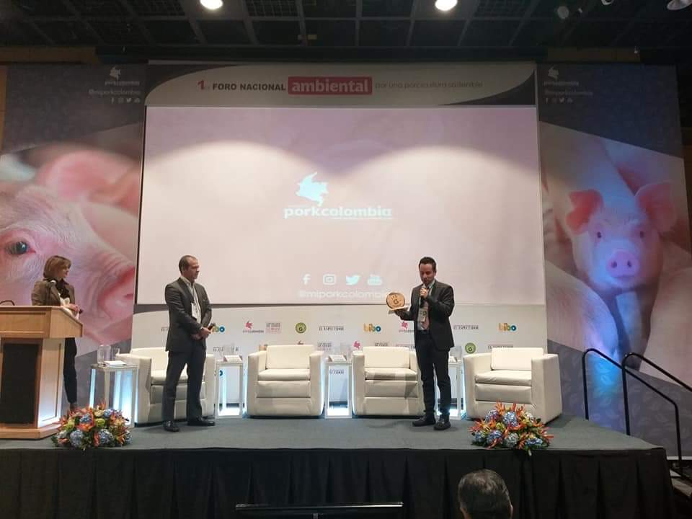

Imagen 1. Entrega Sello Verde del Dr Mauricio Rodríguez Castro de CO2Cero a Jeffrey Fajardo López, Presidente Porkcolombia-FNP.

Durante el foro se destacó la asistencia de los porcicultores, policía ambiental, instituciones y empresas interesadas, además de conferencistas como Ricardo Lozano actual Ministro de Ambiente y Desarrollo Sostenible, Roció Sierra profesora de la Universidad de Los Andes, Carolina García gerente de sostenibilidad de Bavaria.

También se contó con representantes del Ministerio de Agricultura y Desarrollo Rural, de las Corporaciones Autónomas Regionales, y un panel de expertos compuesto por Ana Carrizosa Coordinadora de proyectos productivos de la FAO, Natalia Ardila Coordinadora de asuntos ambientales de Pacto Global Red Colombia y Ramón Leal Leal director de la Asociación de Corporaciones Autónomas Regionales y de Desarrollo Sostenible – ASOCARS.

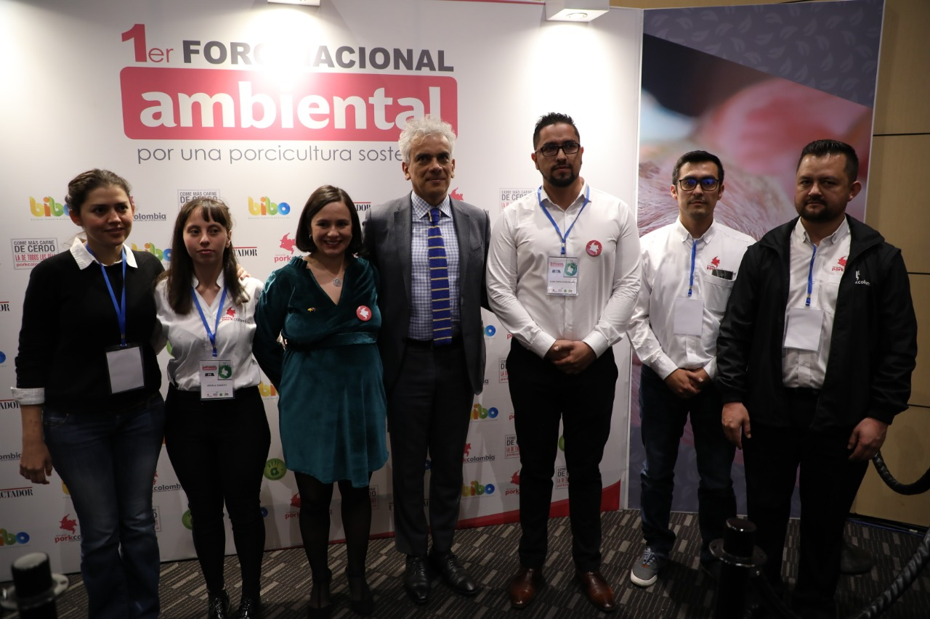

Imagen 2. Ministro Ricardo Lozano en compañía del equipo a nivel central del Programa de Sostenibilidad Ambiental y R.S.E.

Primera Memoria de Sostenibilidad.

Como parte de las apuestas estratégicas para el crecimiento del sector porcícola colombiano, Porkcolombia - FNP ha desarrollado el primer informe de sostenibilidad, que está basado en los Estándares del Global Reporting Initiative, mediante diferentes indicadores sociales, económicos y ambientales, bajo los cuales se evalúa el desarrollo sostenible a nivel mundial.

Este reporte pretende mostrar al público el impacto positivo en la sociedad y en el ambiente desde todas las líneas de servicio de la organización para mejorar la confianza con los grupos de interés. Teniendo en cuenta, además, que desde el año 2018 Porkcolombia – FNP está comprometido con los diez principios del Pacto Global de las Naciones Unidas, la red de empresas más grande del mundo.

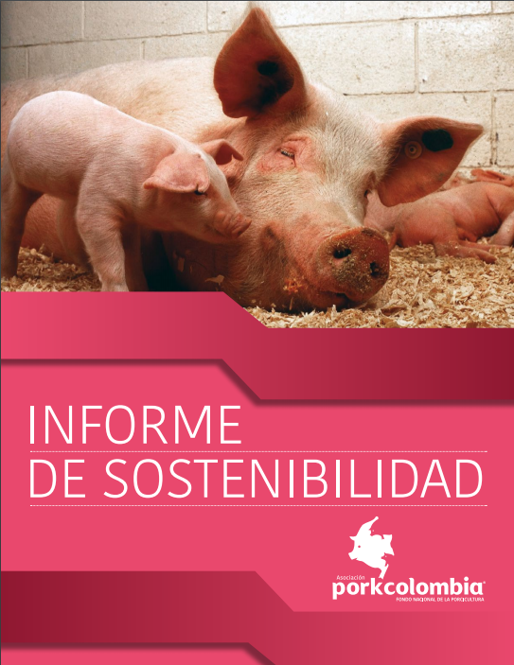

Imagen 3. Informe de sostenibilidad del Porkcolombia–FNP

Publicación guía para la elaboración de PUEAA.

Porkcolombia-FNP publicó la guía para la elaboración del Programa para el Uso Eficiente y Ahorro de Agua, una herramienta para la formulación de este instrumento en las granjas, con el fin de dar cumplimiento a la normatividad colombiana vigente, orientada a optimizar el uso del recurso hídrico, promover su uso sostenible y reducir los impactos generados por el sector.

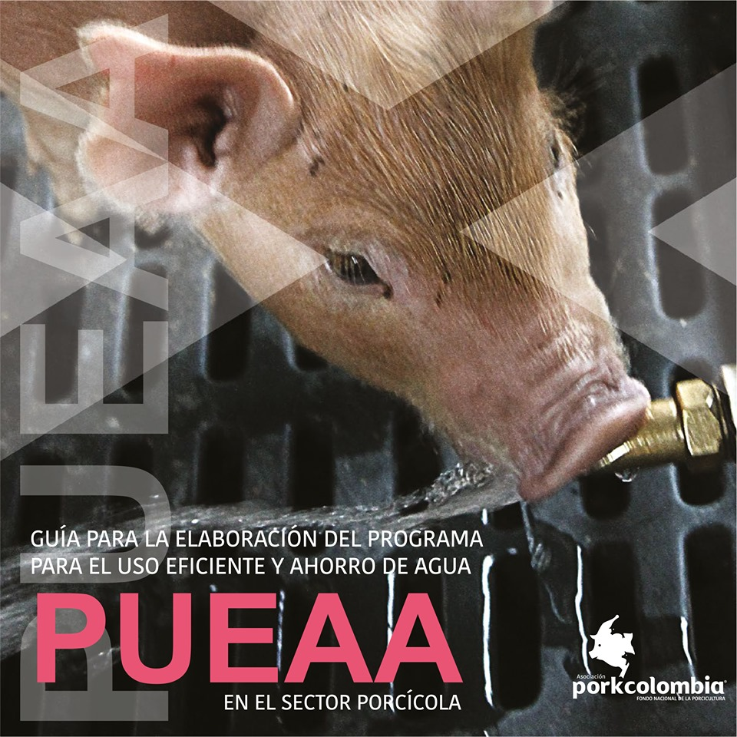

Imagen 4. Guía para la elaboración de PUEAA.

Línea base Huella de Carbono

Gracias al desarrollo de la herramienta

Se da inicio a la aplicación de la herramienta en diferentes zonas del país con el fin de levantar la línea base de huella de carbono en granjas porcícolas. Esta es una iniciativa de Porkcolombia-FNP que busca que las granjas porcícolas cuantifiquen las emisiones de Gases de Efecto Invernadero (GEI), mitiguen su impacto y se responsabilicen de las mismas.

Con esta línea base se diseñarán estrategias para trabajar de la mano con los porcicultores en la mitigación de GEI a través de las buenas prácticas ambientales en granjas y aportar al compromiso que Colombia adquirió de reducir su generación en un 20%, con respecto a la proyección para el año 2030, e inclusive hasta un 30% de ser posible con cooperación internacional.

Informe de conciencia ambiental

Dadas las problemáticas ambientales que se registran en la actualidad en materia de emisiones de gases efecto invernadero (GEI), se ven agravadas por las decisiones individuales que se toman a diario. Una adecuada intervención frente a los problemas ambientales se debe basar primero en el conocimiento de los procesos psicosociales, es decir, la relación que el ser humano tiene con el ambiente, la cual influye en las pautas decisivas de la organización, el estilo de vida y el comportamiento humano.

Por esa razón, resulta importante la medición de la conciencia ambiental, ya que permite diagnosticar “el sistema de vivencias, conocimientos y experiencias que el individuo utiliza activamente en su relación con el medio ambiente”. Y es por esto que Porkcolombia-FNP con el apoyo de CO2Cero S.A.S realizó el informe de conciencia ambiental el cual identificó las estrategias que debe abordar la organización para interiorizar la problemática ambiental de manera integral.

Boletín Agroclimático

El boletín agroclimático es una iniciativa que dirige a Colombia hacia una agricultura sostenible y adaptada al clima. Esta propuesta se desarrolla desde el Ministerio de Agricultura y Desarrollo Rural (MADR) en asocio con los gremios del sector, el Instituto de Estudios Ambientales (IDEAM) , y el apoyo de organizaciones como la Organización de Naciones Unidas para la Alimentación (FAO) y el Centro de Investigación en Agricultura Tropical (CIAT).

Porkcolombia-FNP gremio representante del sector porcícola, desde el año 2017 ha participado en la publicación de recomendaciones en el boletín agroclimático, y para el año 2019 se publicaron los boletines mensuales de abril, mayo y junio.
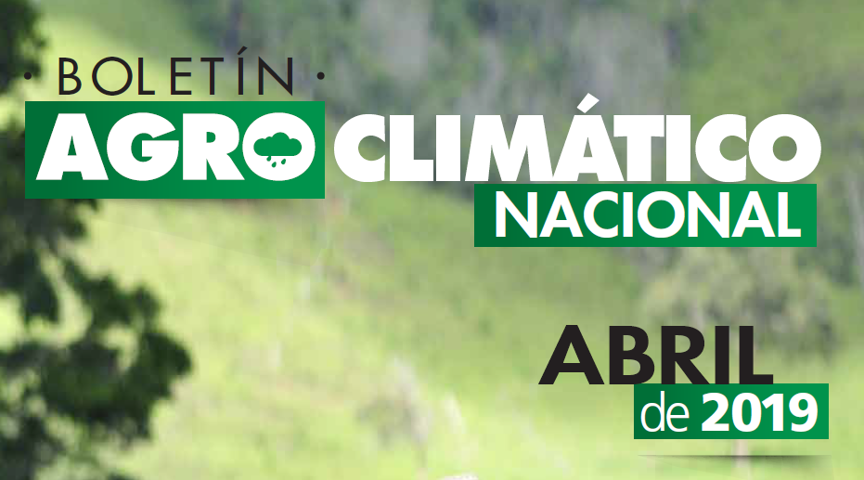
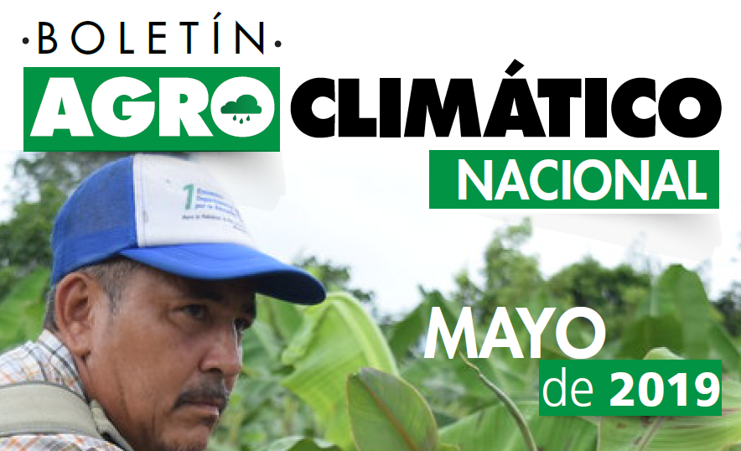
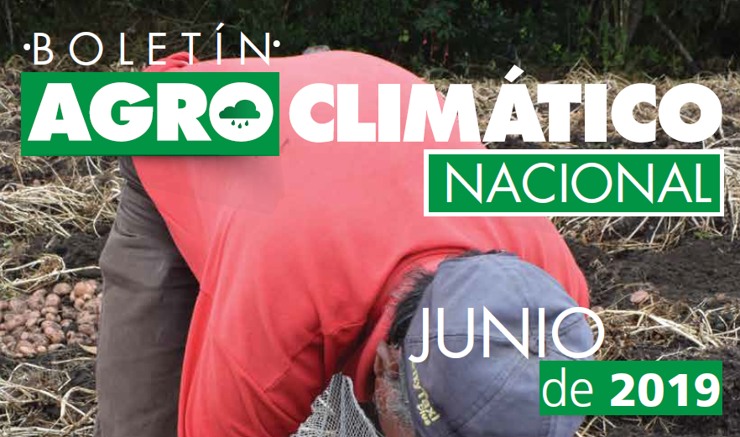

Imagen 5. Boletín agroclimático abril, mayo y junio 2019 ¹
Fuente: http://www.ideam.gov.co/web/tiempo-y-clima/boletin-agroclimatico

Participación en Taller internacional valorización de residuos.

El 2 de abril de 2019 Porkcolombia-FNP participó como ponente en el taller “Valorización de residuos: base de un modelo de bio-refinería”, en la Universidad Nacional de Colombia sede Palmira.

El evento tuvo como objetivo desarrollar sinergias entre la academia, la industria, los profesionales, los responsables de la formulación de políticas y otras partes interesadas que trabajan en temas relacionados con la disposición segura de residuos orgánicos, la recuperación de recursos a partir de residuos, el sector energético y el sector de la acuicultura. Lo que permitirá un trabajo de colaboración para el análisis de retos actuales y oportunidades para el desarrollo sostenible de las bio-refinerías basadas en el uso racional de los recursos hacia una economía más verde y circular en la región.

Los conferencistas de la Universidad Nacional de Colombia - Sede Palmira, Porkcolombia-FNP, la Universidad de Southampton y la Universidad de Swansea del Reino Unido, presentaron su opinión acerca del estado del arte actual con respecto a las oportunidades y los desafíos para la recuperación de recursos a partir de residuos en el mundo y en Colombia y algunos casos específicos de estudio. En la segunda parte del taller de discutieron los potenciales para la colaboración entre las partes interesadas y contribuir a definir una hoja de ruta para implementar estrategias apropiadas para desarrollar soluciones de ingeniería adecuadas en Colombia.

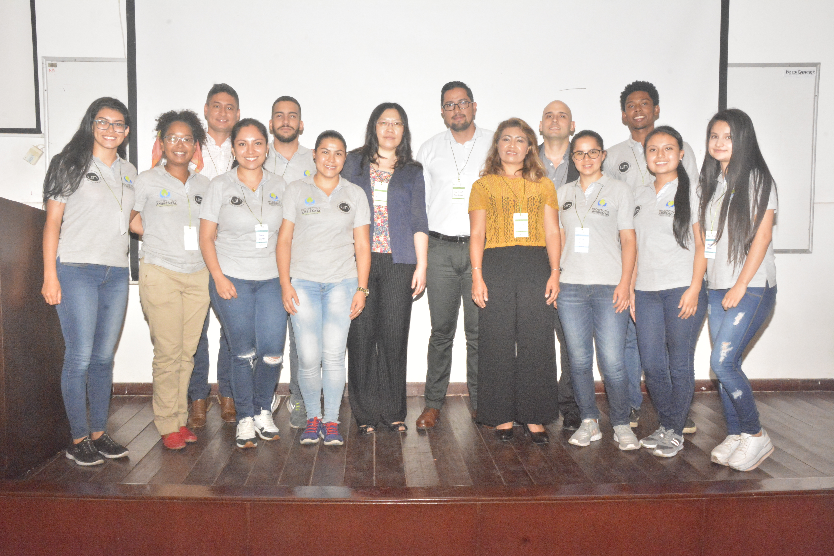

Imagen 6. Asistentes taller internacional valorización de residuos

Participación en el III Congreso Latinoamericano y XI Nacional de Compostaje.

El congreso se desarrolló en las instalaciones de la Universidad EAN en Bogotá, durante los días 23 al 25 de mayo de 2019 y tuvo por objeto tratar temáticas sobre el aprovechamiento de residuos para la producción de biofertilizantes como un aporte significativo a la economía circular y al crecimiento verde.

Porkcolombia – FNP, participó en el evento a través de una ponencia y dos póster, con lo cual se dio a conocer algunos de los resultados de los trabajos de investigación y de extensión realizados por la organización, en el tema del manejo y aprovechamiento sostenible de la porcinaza como fuente de fertilización o de enmienda orgánica de suelos. Los trabajos presentados fueron los siguientes:

- “La Esperanza”, una granja integral autosuficiente a través del uso sostenible de la porcinaza (póster y ponencia oral).
- Evaluación del crecimiento y desarrollo de especies forestales en fase de vivero, empleando porcinaza sólida como fuente de fertilización orgánica (póster).

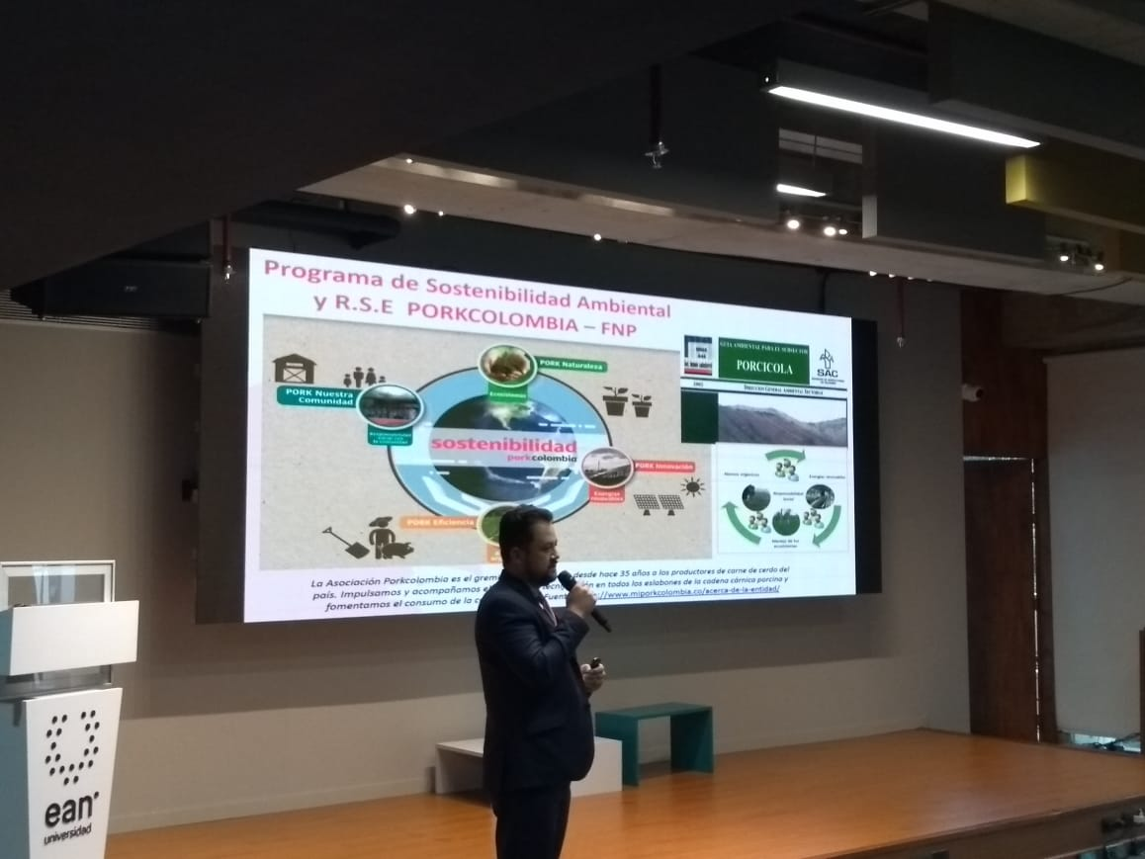

Imagen 7. Participación de Porkcolombia - FNP en el congreso latinoamericano y nacional de compostaje

Gestión Autoridades Ambientales

Corporación Autónoma Regional de la Frontera Nororiental – CORPONOR

Dentro de las actividades realizadas con CORPONOR se encuentra la legalización de tres (3) de 10 granjas para el cumplimiento de la línea estratégica de legalidad ambiental, la realización de dos (2) de cinco (5) talleres en buenas prácticas ambientales y legalidad ambiental y el lanzamiento del Manual Ambiental para el sector porcícola de Norte de Santander el cual busca la legalización de las granjas y un manejo amigable con el ambiente.

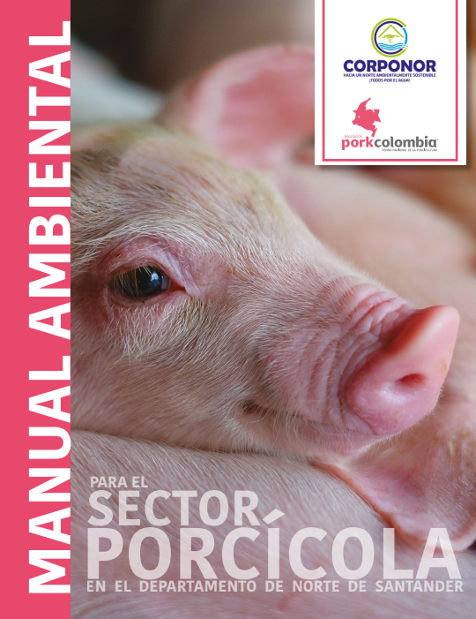

Imagen 8. Manual ambiental para el sector porcícola en el departamento de Norte de Santander.

Corporación Autónoma Regional para la Defensa de la Meseta de Bucaramanga – CDMB

Se realizaron tres (3) talleres en buenas prácticas ambientales dando cumplimiento a los compromisos del plan operativo de la agenda ambiental suscrita, así mismo se recibió por parte de la corporación 180 árboles para el sector porcícola de especies como Guayacán, palmas entre otros, destinadas a la protección y conservación del suelo.

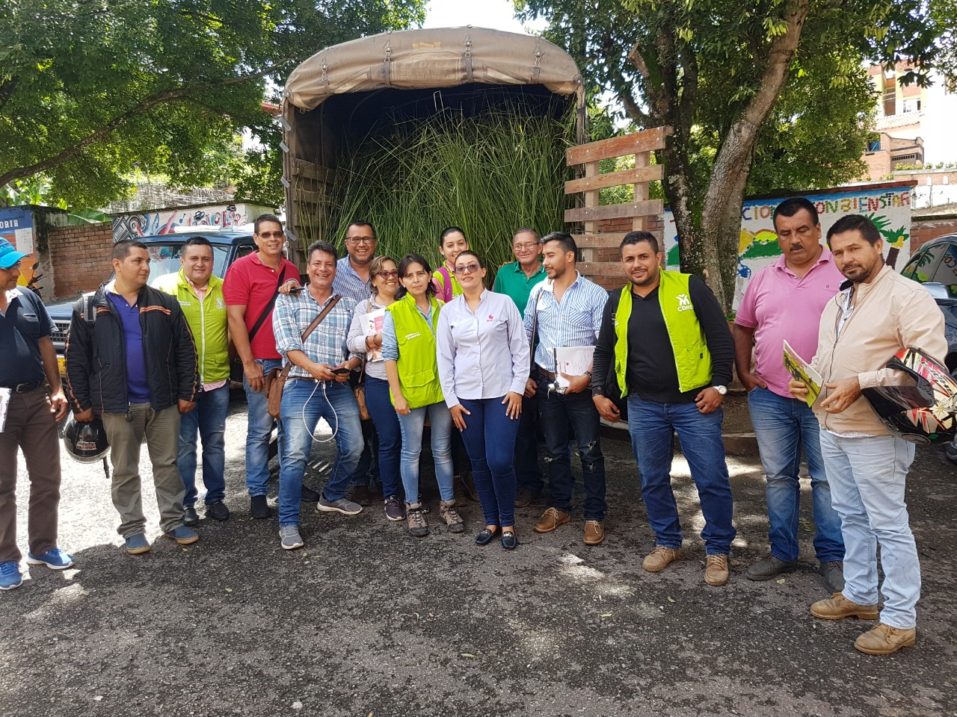

Imagen 9. Entrega de árboles por parte de la CDMB a productores porcícolas.

Corporación Autónoma Regional del Alto Magdalena – CAM

Con el fin de fortalecer los grupos asociativos de productores porcícolas del Departamento del Huila, sensibilizarlos y capacitarlos en temáticas relacionadas con la actualización de la normatividad ambiental vigente, conocimiento en el manejo ambiental en las granjas, con la adopción de estrategias bajas en carbono, consumo sostenible y uso adecuado de los recursos naturales, se realizó un taller ambiental conjunto con la CAM en el municipio de la plata al grupo asociativo Cervilla.

Corporación Autónoma Regional de Risaralda – CARDER

En el marco de la agenda ambiental suscrita con CARDER, se recibieron por parte de la corporación 1000 árboles para el sector porcícola de las especies Tulipán Negro, Acacia Negra, Cedro, Urapán y Guayacán Amarillo, destinadas a la protección y conservación de fuentes hídricas y suelo así como el establecimiento de sombrío, cercas y barreras vivas en predios de granjas porcícolas del departamento de Risaralda.

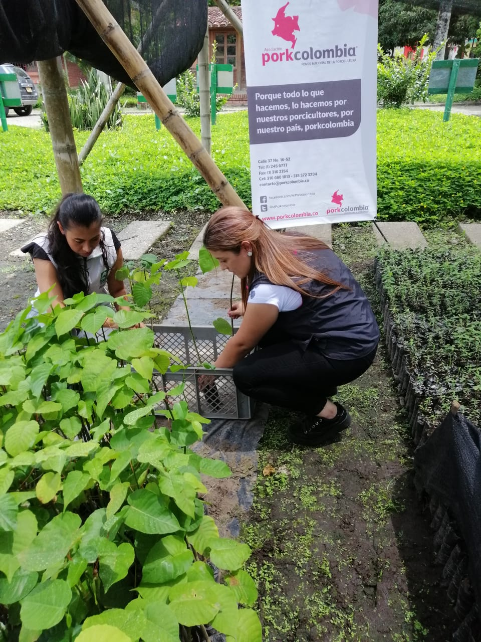

Foto 10. Entrega de individuos arbóreos por parte de CARDER a granjas porcícolas.

Corporación Autónoma Regional del Tolima – CORTOLIMA

Se desarrolló el plan de excelencia ambiental en el Tolima, con el apoyo de Cortolima, en el que se entregarón 300 individuos arbóreos de las especies de Arroyelo, Guadua de altura y Guayacan Manizaleño; los cuales fueron otorgados a 12 granjas porcícolas del municipio del Municipio de Anzoategui, con el objetivo de ser sembrados como barreras vivas en cada granja las cuales sirven para dispersar adecuadamente los olores, de protección visual y auditiva.

Corporación Autónoma Regional de Cundinamarca – CAR
Después de haber participado en la primera fase del programa Red de Empresas Sostenibles CAR – Redescar del año 2017, el cual estaba orientado a la implementación de prácticas de producción más limpia, cuatro granjas porcícolas alinearon sus acciones en aras de optimizar su gestión ambiental, vinculándose a la segunda fase del programa, que está dirigido a la formulación de proyectos de cierre de ciclo de materiales a partir de desarrollos colaborativos entre dos o más empresas, esta alianza se conoce como simbiosis industrial.

Los participantes lograron dar valor agregado a los residuos y subproductos que generan y reducir los gastos de gestión de los mismos, con el fin de alcanzar economías de escala y sostenibles, realizando alianzas con empresas como Bavaria, Cargill y otras actividades agropecuarias.
.
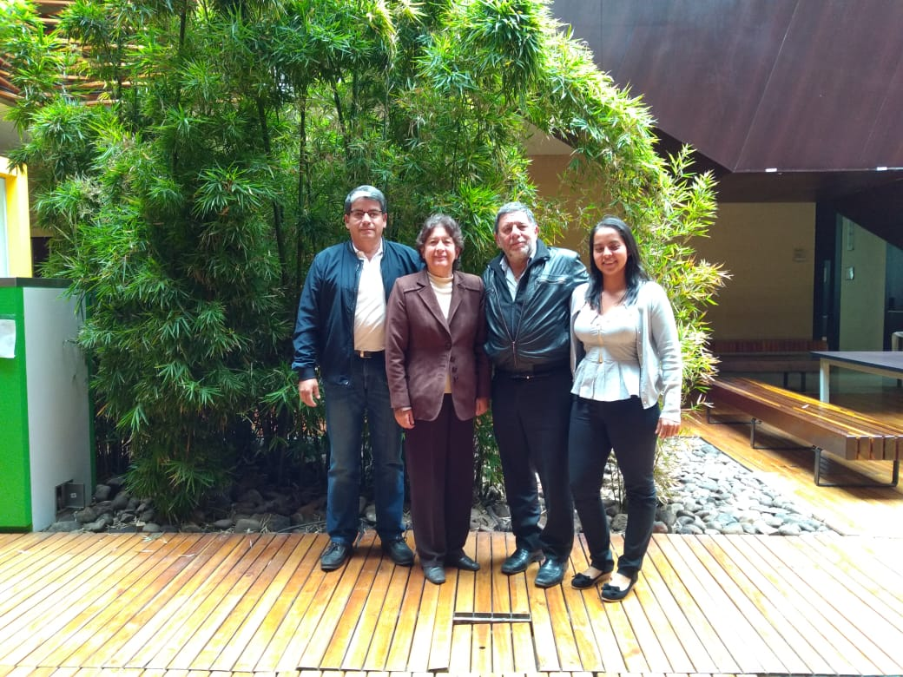
Imagen 11. Granjas participantes en la simbiosis industrial del programa Redes - CAR

Corporación Autónoma Regional de Boyacá – CORPOBOYACA

Dentro del marco del día mundial del reciclaje, Porkcolombia-FNP adelanto acciones en el municipio de Tunja con los niños del jardín infantil My Baby House a través de la reutilizan botellas plásticas para crear sus alcancías haciendo honor al gremio de la porcicultura y generando acciones de promoción de conciencia ambiental con las generaciones más pequeñas.

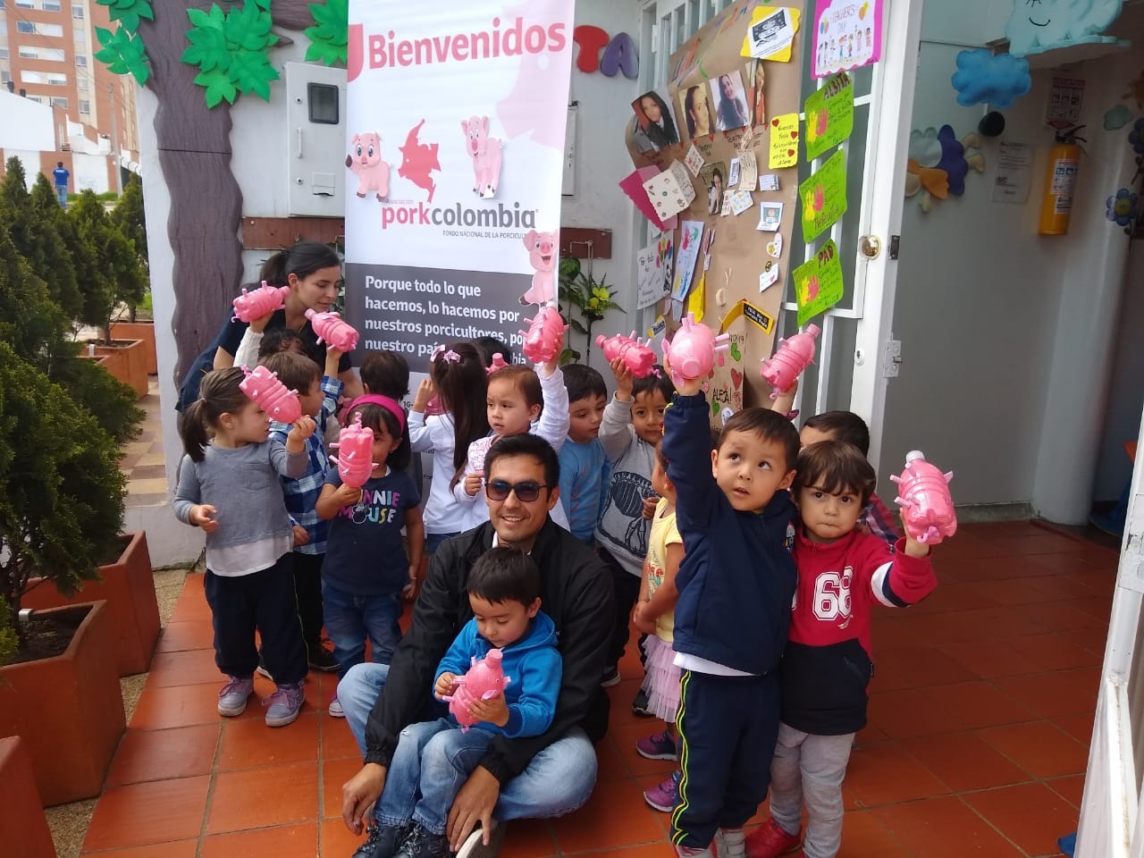

Imagen 12. Evento Porkcolombia-FNP y jardín My Baby House

Corporación Autónoma Regional de las Cuencas de los Ríos Negro y Nare – CORNARE

se llevó a cabo el plan de excelencia ambiental, en convenio con la Universidad Nacional de Colombia y su estación agraria San Pablo, en donde se desarrolló una capacitación experiencial a pequeños y medianos productores de los municipios de San Carlos, Granada, San francisco y San Rafael, en temáticas como manejo ambiental, energías alternativas, legalidad ambiental, producción y bienestar animal.

Además, se hicieron tres (3) capacitaciones a pequeños productores, en los municipios de Granada y San Francisco.

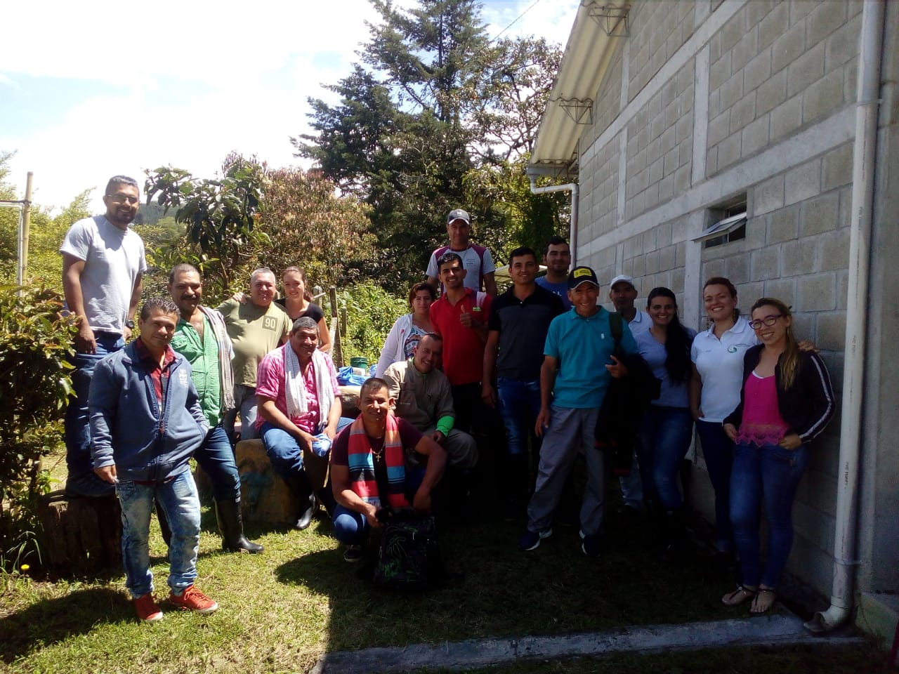

Imagen 13. Participantes de la capacitación experiencial en el municipio de San Carlos.

Corporación Autónoma Regional del Centro de Antioquia – CORANTIOQUIA

Revisión de 60 expedientes ambientales; tres (3) jornadas de capacitación de legalidad ambiental en el encuentro Regional Porcícola de Concordia y con estudiantes de las Universidades Nacional y Lasallista; emisión de un (1) programa radial en la emisora Radiomás de Colanta y seis (6) reuniones con la autoridad ambiental.

Porkcolombia-FNP participó de la feria ambiental Corantioquia en Don Matías.

Corporación Autónoma Regional de Nariño – CORPONARIÑO

Como resultado de las diferentes reuniones realizadas con funcionarios de Corponariño, se planteó el documento denominado “Memorando de entendimiento”, con el que se busca establecer lineamientos que permitan realizar acciones conjuntas encaminadas a la sostenibilidad ambiental de la actividad porcícola en el departamento de Nariño. El documento generado fue analizado y aprobado por las oficinas jurídicas de las dos entidades y debido a los procesos en su revisión, el documento final será firmado en el mes de agosto, por sus directivos para su perfeccionamiento.

Se realizó una actividad en acompañamiento con Corponariño denominado “Identificación y selección de Granjas porcícolas al Programa Regional de Negocios Verdes en el departamento de Nariño”, donde se busca producciones que generen impactos ambientales positivos y además incorporen buenas prácticas sociales y económicas, contribuyendo a la conservación del ambiente como capital natural que soporta el desarrollo del territorio, para lo cual inicialmente se postularon las granjas Porcícolas Zaragoza y San Carlos, siendo la primera granja visitada y verificada obteniendo un puntaje que acredita la granja como potencial negocio verde, actualmente el trámite se encuentra en curso en el Ministerio de Ambiente y Desarrollo Sostenible con posibilidad de que el aval de negocio verde sea otorgado en el mes de agosto del presente año en el marco de la visita del Ministro de dicha cartera al departamento de Nariño; por otra parte la granja Porcícola San Carlos se encuentra subsanando documentación para programar visita de verificación.

Corporación Para El Desarrollo Sostenible Del Área De Manejo Especial La Macarena – CORMACARENA

El 5 de junio del 2019 se llevó a cabo la celebración del “día del medio ambiente,” realizada en el municipio de Acacias - Meta en el parque central del municipio. En esta actividad participaron, instituciones educativas, ONGs, El Sena, La Alcaldía Municipal, La Defensa Civil, Ejército y Policía Nacional, Universidades y comunidad en general, siendo Porkcolombia-FNP.

Se adelantaron actividades culturales, académicas, concursos, entrega de materiales y material divulgativo, así mismo se realizó la limpieza y siembra de árboles sobre la ronda protectora del Rio Acacias.

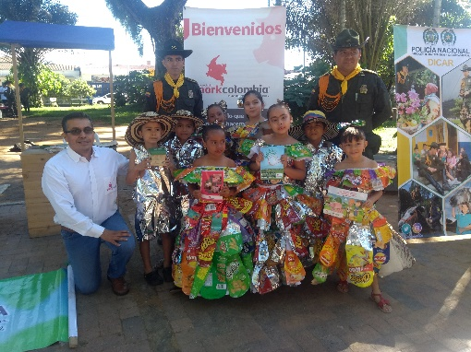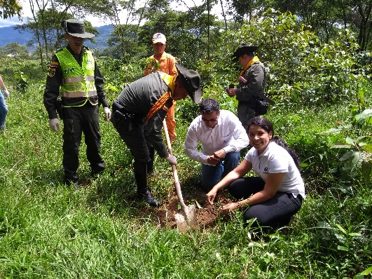

Imagen 14. Porkcolombia-FNP presente en el Día del medio Ambiente. Acacias Meta.

Corporación Autónoma Regional de la Orinoquia – CORPORINOQUIA

Se llevó a cabo, la capacitación sobre normatividad y manejo ambiental en el sector porcícola en atención a solicitud del SENA de Aguazul, Casanare, al evento asistieron 19 estudiantes, dentro de los que se encuentran 10 porcicultores del municipio.

En esta actividad se abordaron principalmente temáticas relacionadas con la normatividad ambiental, manejo adecuado de la porcinaza tanto sólida como líquida, el manejo de la mortalidad y de los residuos sólidos y peligros.

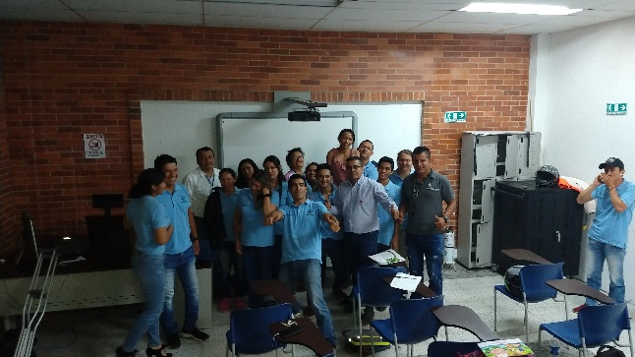

Imagen 15. Porkcolombia-FNP presente en la Capacitación normatividad y manejo ambiental en el sector porcícola

Corporación Autónoma Regional de los Valles del Sinú y del San Jorge – CVS

De la mano con la CVS, se desarrollado el plan de excelencia ambiental encaminado a la siembra de 300 individuos arbóreos en granjas porcícolas del municipio de Cereté.

También, se realizó una capacitación en legalidad ambiental y uso eficiente y ahorro del recurso hídrico, con el fin de implementar una prueba piloto para la medición de agua en granjas del departamento y otra capacitación a funcionarios de la CVS, sobre fertilización con porcinaza.

Porkcolombia participó en la primera mesa de trabajo sobre cambio climático y gestión del riesgo del municipio.

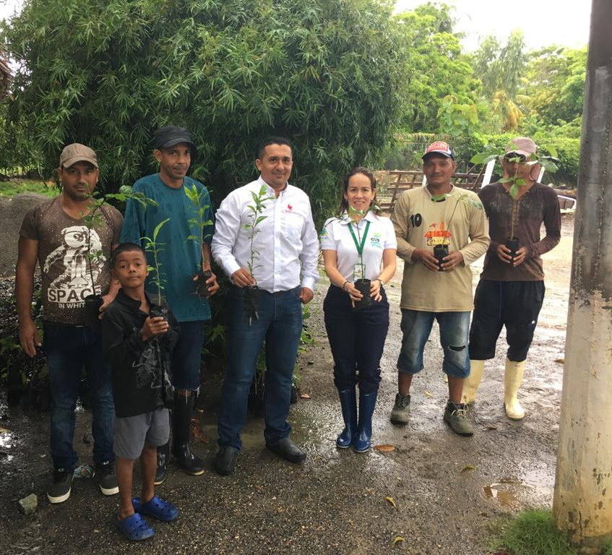

Imagen 16. Jornada de siembra de árboles en el municipio de Cereté.

Corporación Autónoma Regional del Magdalena – CORPAMAG

Dentro de las actividades realizadas se encuentran la capacitación a productores en Aracataca, con productores porcícolas, la visita a campo en una granja en Santa Marta para proponer alternativas de manejo en el tema de la fertilización, una capacitación a funcionarios de CORPAMAG en temas relacionados con la fertilización, y una propuesta de trabajo en el uso de la porcinaza sólida como abono en plantas de vivero de CORPAMAG.

Corporación Autónoma Regional del Atlántico – CRA

Con esta corporación se firmó agenda ambiental el 28 de marzo y se han adelantado reuniones para acordar el plan operativo y acordar actividades en conjunto para el mes Julio.

Corporación Autónoma Regional del Valle del Cauca – CVC

Para el año 2019 se continuo el estudio de diagnóstico ambiental sobre la afectación de aguas subterráneas en una granja porcícola en el Valle del Cauca, en esta segunda etapa se espera determinar la vulnerabilidad de los acuíferos del área de estudio y así avanzar en el objetivo de determinar si existe afectación de las aguas subterráneas por prácticas de fertilización con porcinaza.

Corporación Autónoma Regional del Cauca – CRC

El 21 de junio, Porkcolombia – FNP en acompañamiento de la CRC, realizó en el Sena Centro Agropecuario de la Ciudad del Popayán el taller teórico Suelos fértiles y sostenibles el cual conto con una asistencia de 48 personas entre porcicultores, técnicos del Sena y profesionales de áreas agrícolas interesados en la fertilización orgánica con porcinaza.

Durante el evento se tocaron temas alrededor de la importancia del suelo como ser vivo, la porcinaza líquida como fuente de nutrientes mediante fertilización o porcinaza sólida como enmienda orgánica, la importancia de hacer el análisis de suelo y caracterización de la porcinaza para que se pueda elaborar e implementar un plan de fertilización acorde a la realidad.
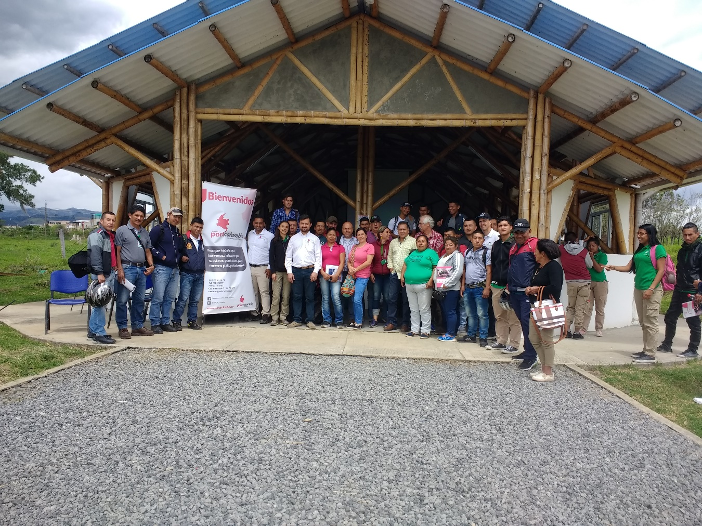

Foto 17. Participantes del taller suelos fertiles y sostenibles desarrollado en Popayan.

Cualquier duda y/o inquietud respecto a trámites y/o medidas de manejo ambiental en su granja porcícola, por favor contactar al Programa de Sostenibilidad Ambiental y Responsabilidad Social Empresarial y con gusto estaremos prestos a atenderlas.
Correo: jmendoza@porkcolombia.co
Celular: 3208350618

http://www.ideam.gov.co/web/tiempo-y-clima/boletin-agroclimatico

